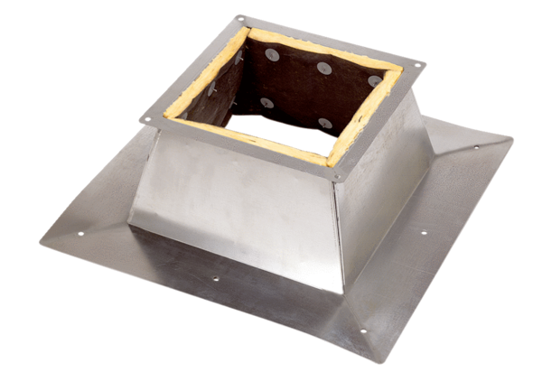Крышный цоколь для плоских крыш SO 45Комплект поставки: 1 штукАссортимент: C
Номер артикула: 0093.0874Изготовитель: MAICO

